

**BÁO CÁO LAB1**

**COM2034**

**MÔN QUẢN LÝ CSDL VỚI SQL SEVER**

Giảng viên hướng dẫn : VĂN CÔNG KHANH

Mã số sinh viên : PS20520

Họ và tên sinh viên : NGUYỄN THANH HÀ

Lớp : IT17326_3

**Bài 1 – lab1:**

**⮚ Cài SQL Sever 2019 bản Developer**

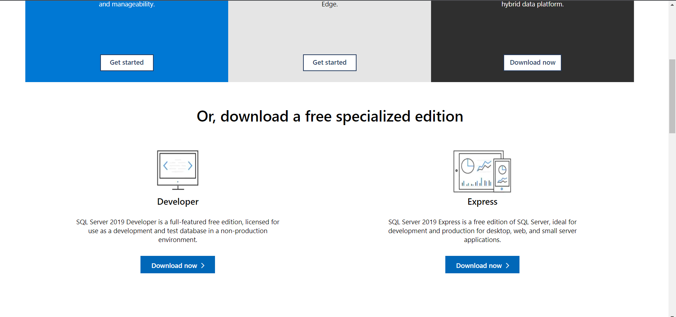

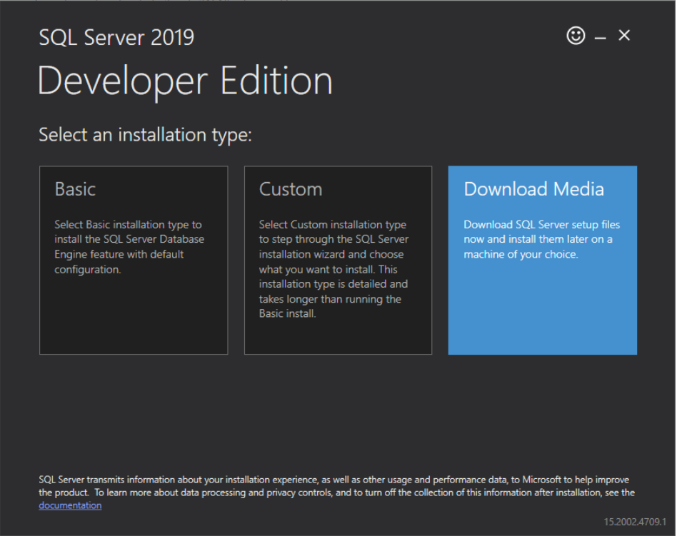

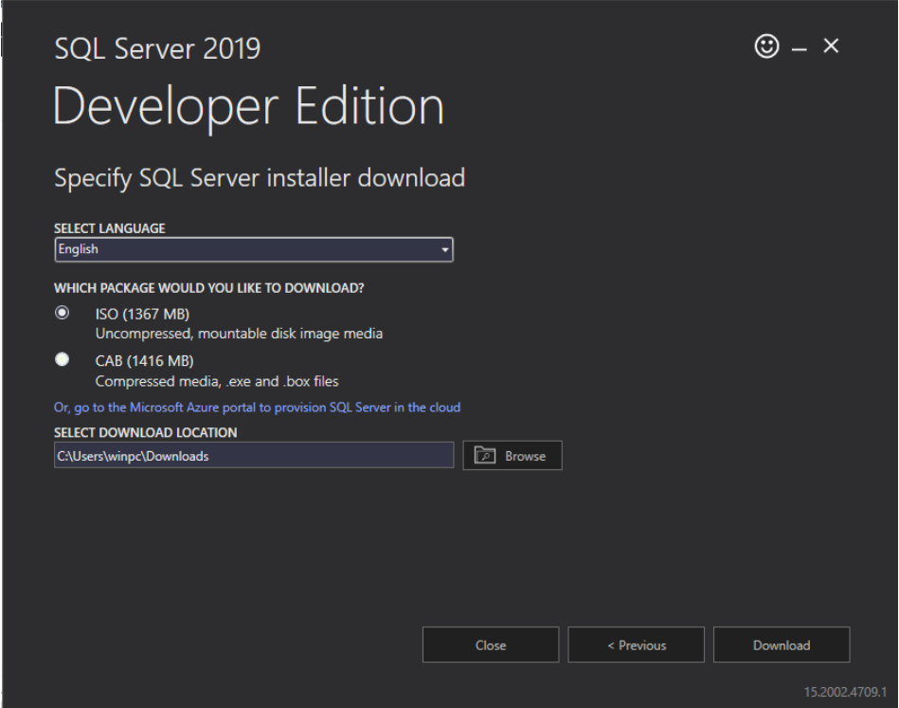

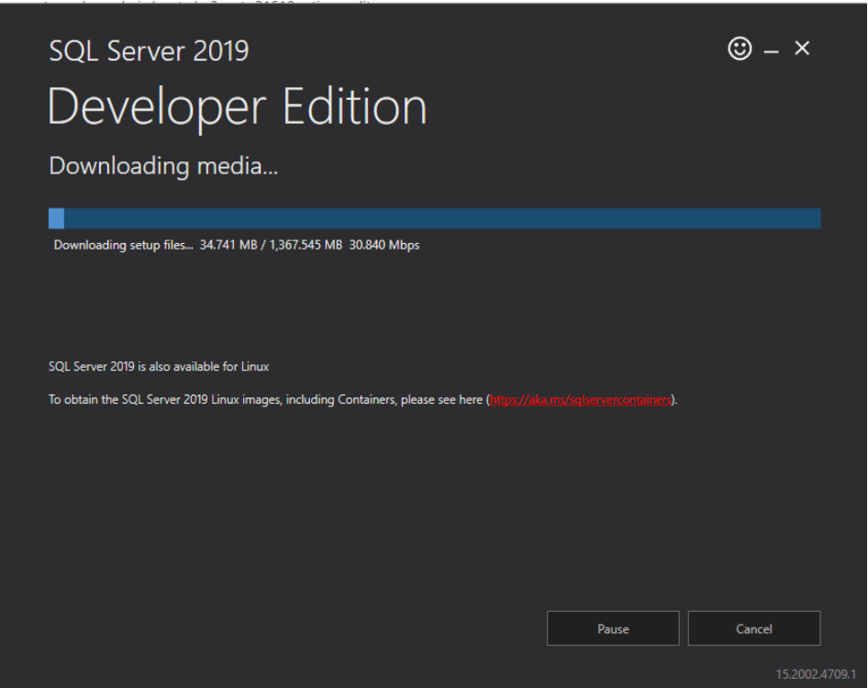

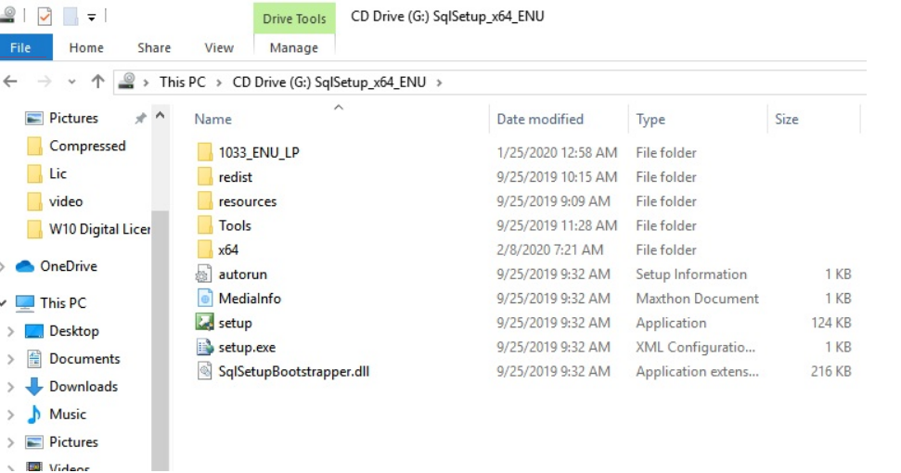

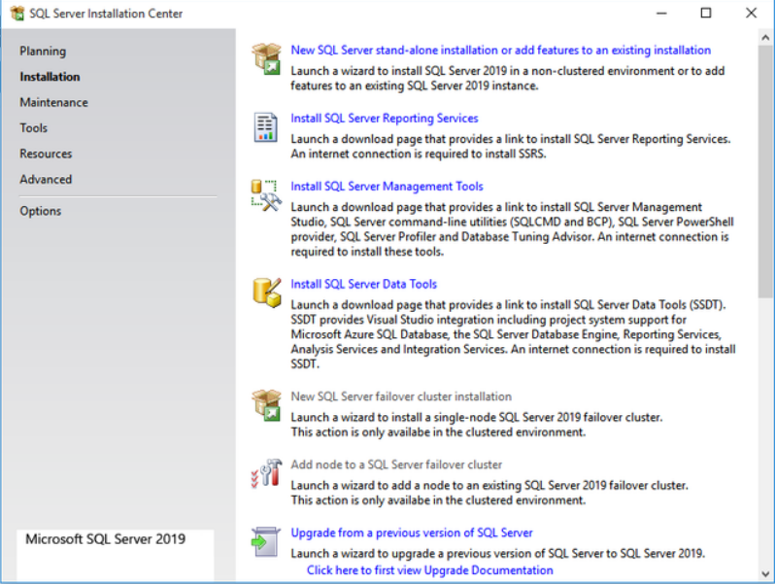

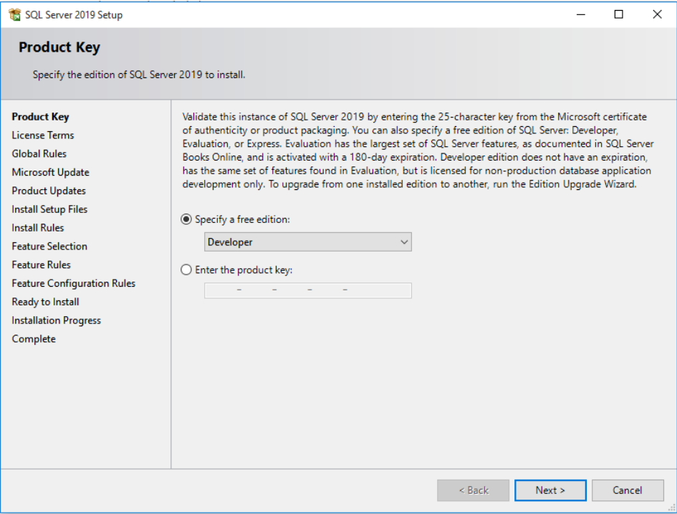

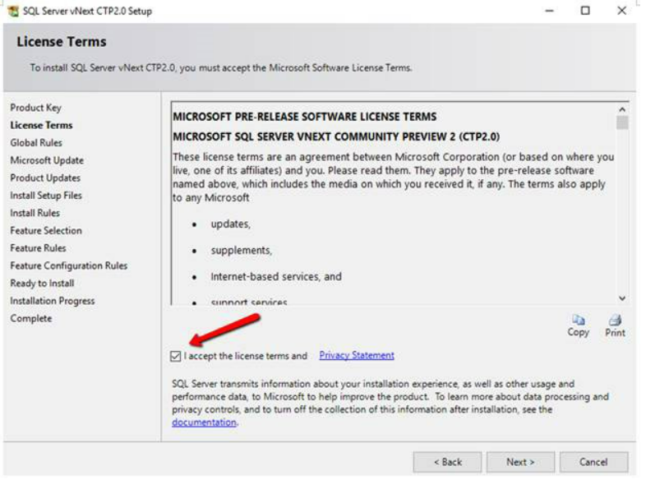

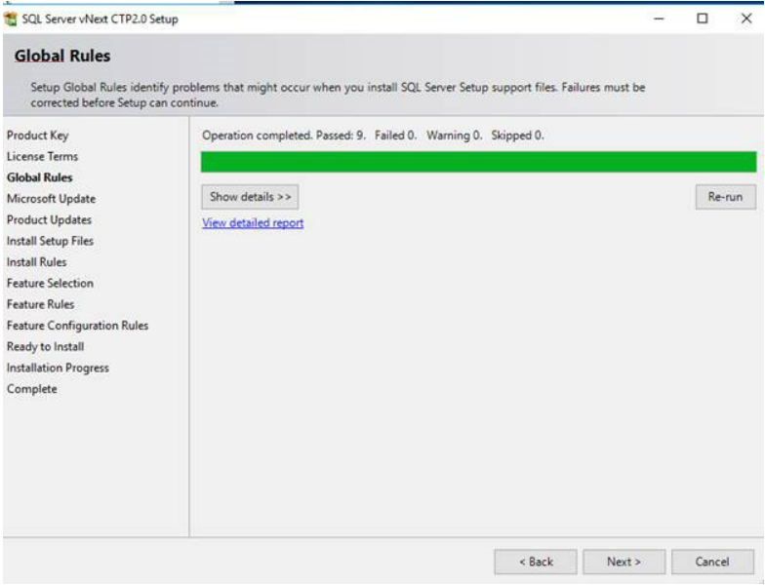

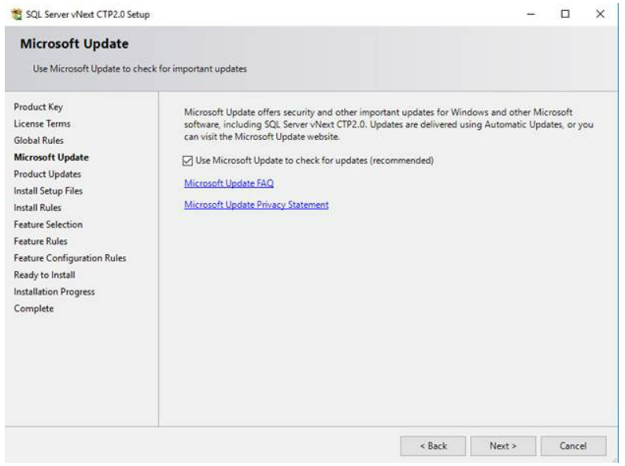

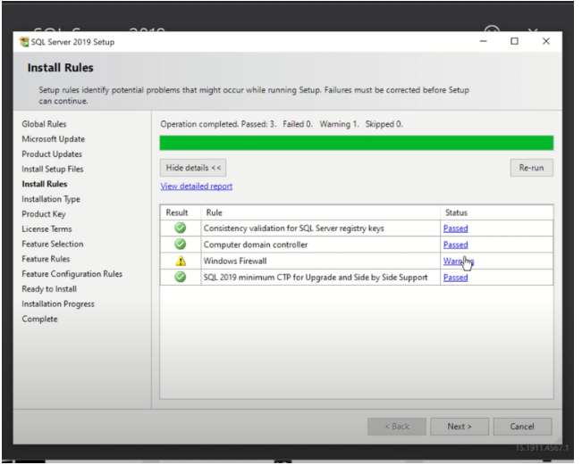

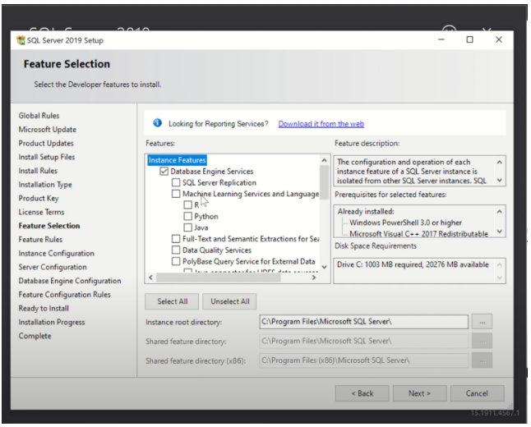

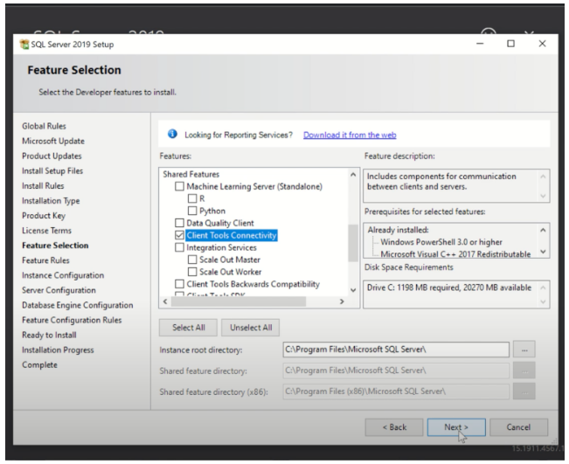

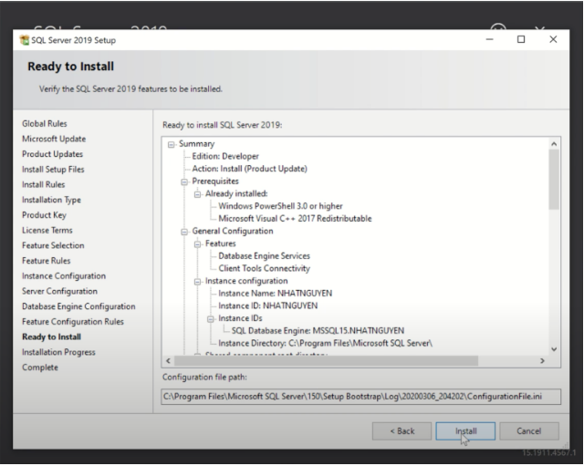

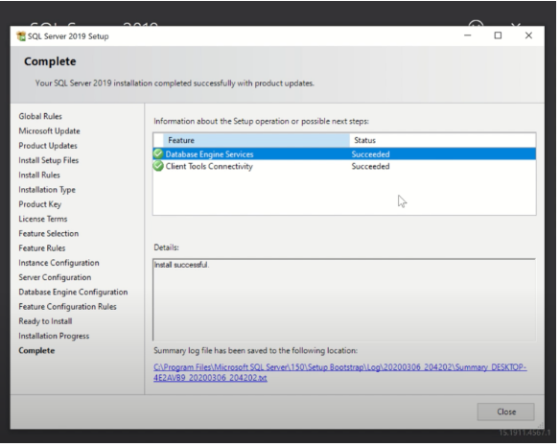

⮚ **Cài SQL Sever Managament Studio ( SSMS)**

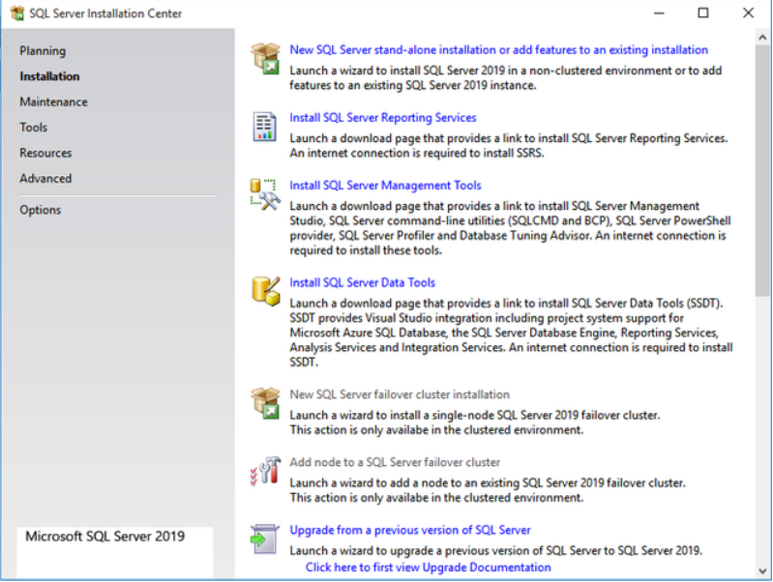

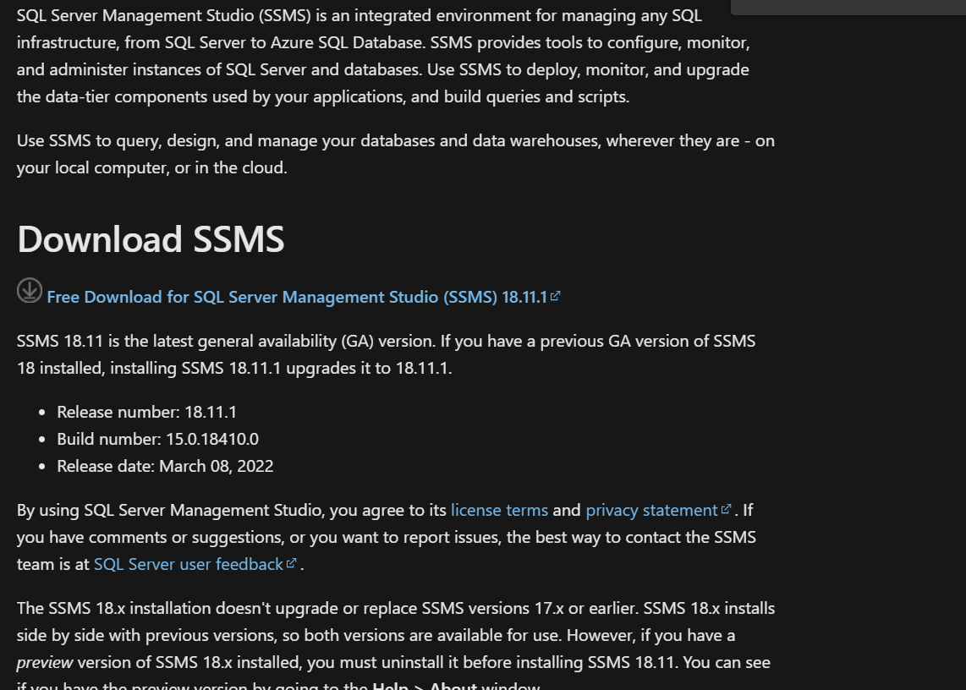

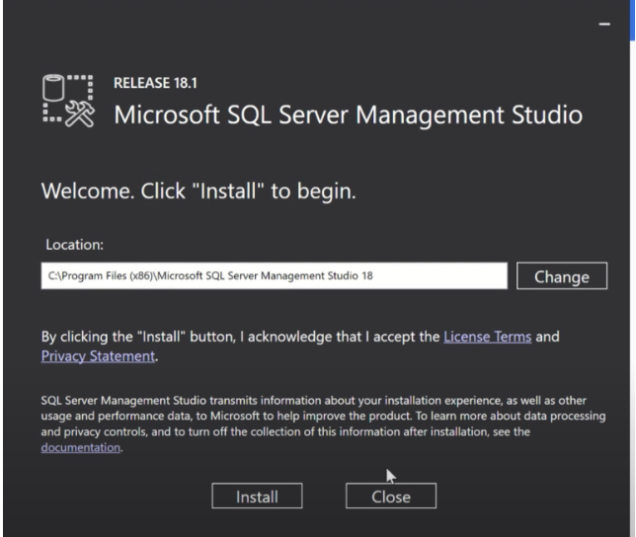

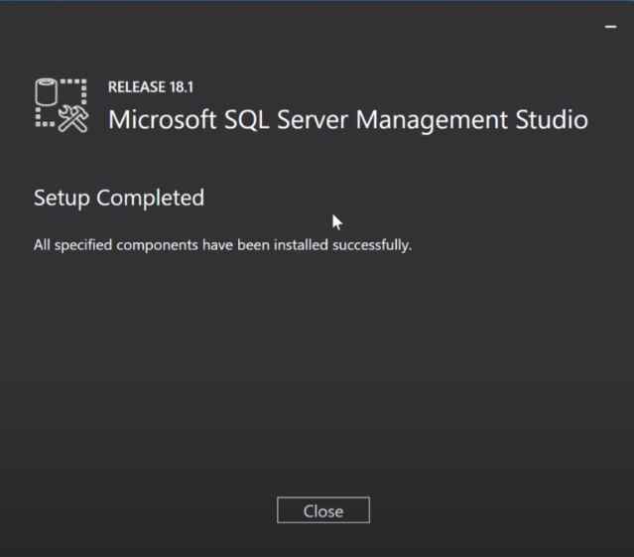

⮚**Tạo database :**

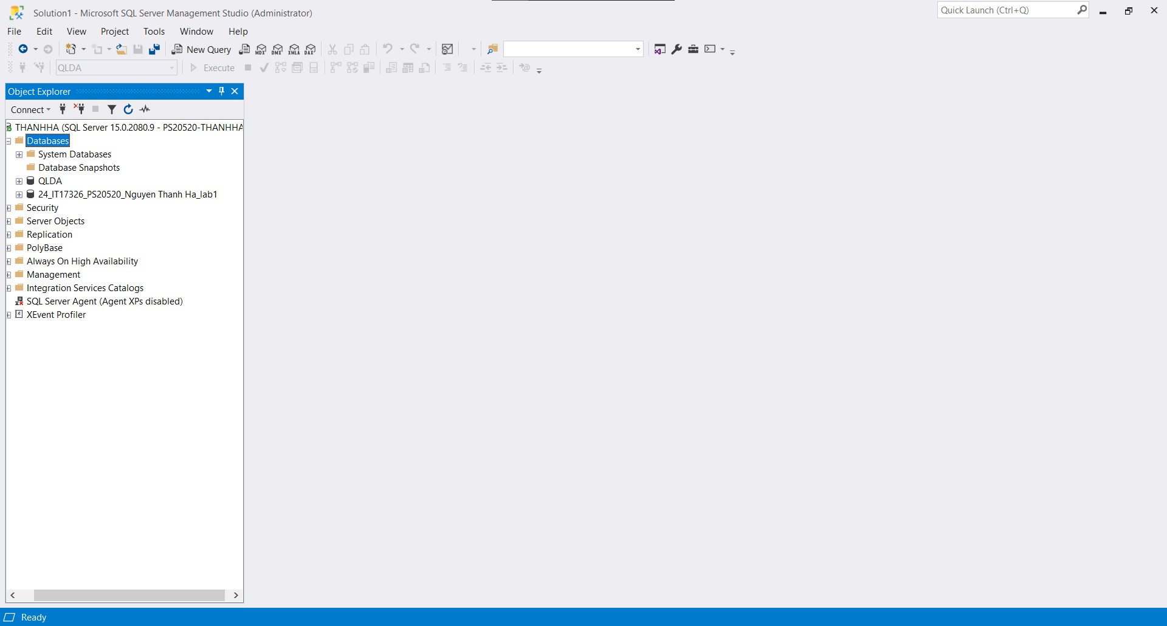

**Bai2 – lab1**

**Thực hiện thao tác Detach và Attach csdl QLDA với Sql management studio**

**⮚Thực hiện Detach**

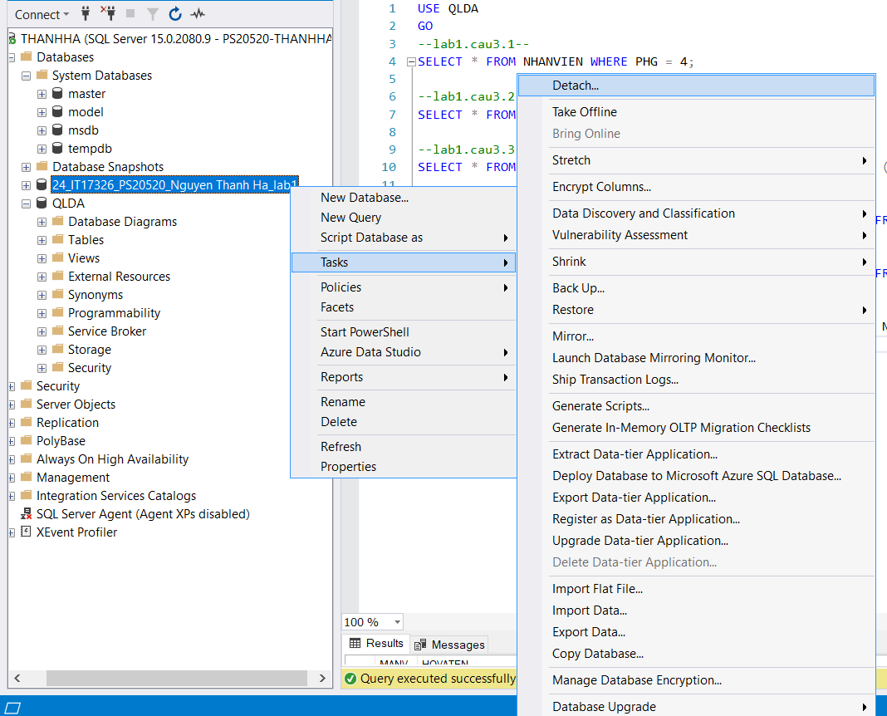

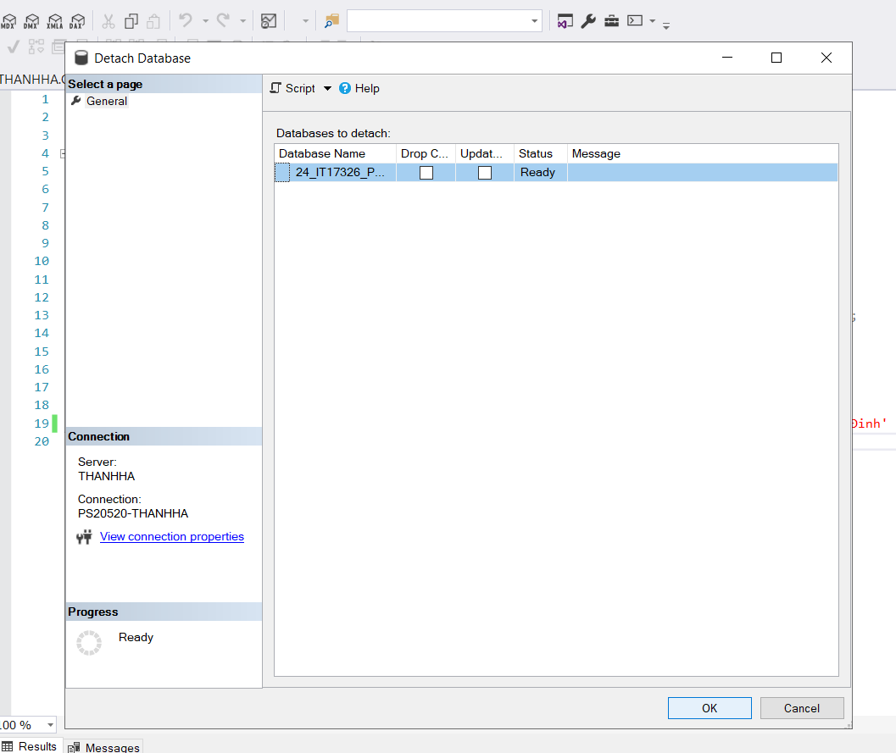

**⮚Thực hiện Attach**

**Bước 1 :**

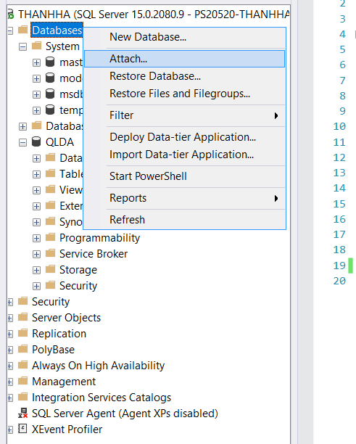

**Bước 2 :**

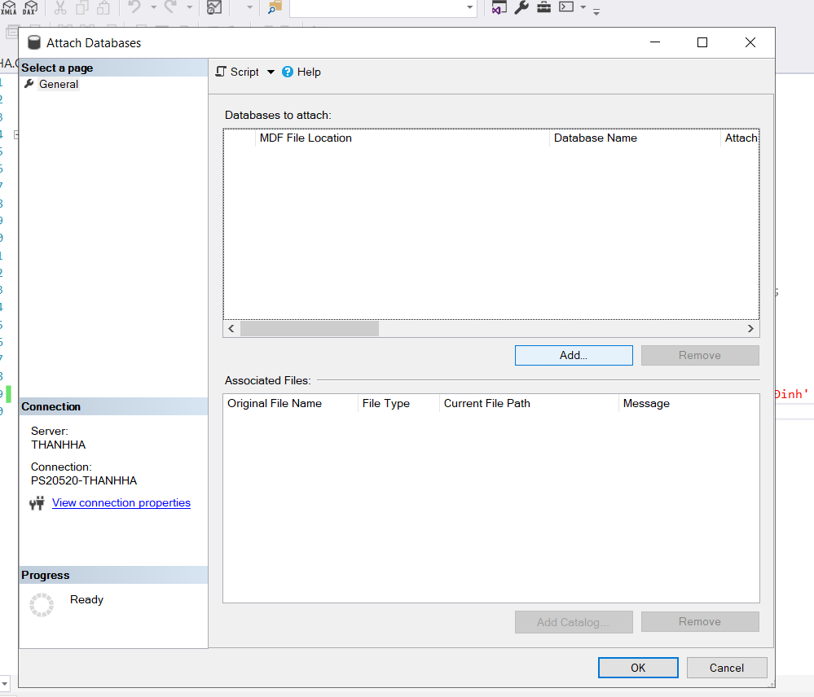

**Bước 3 :**

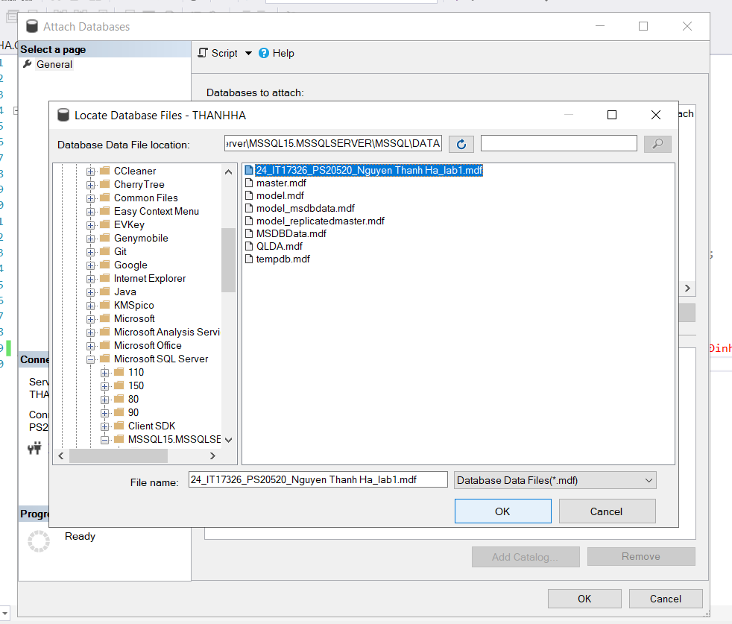

**Chọn file mdf muốn attach rồi nhấn OK**

**Bước 4 :**

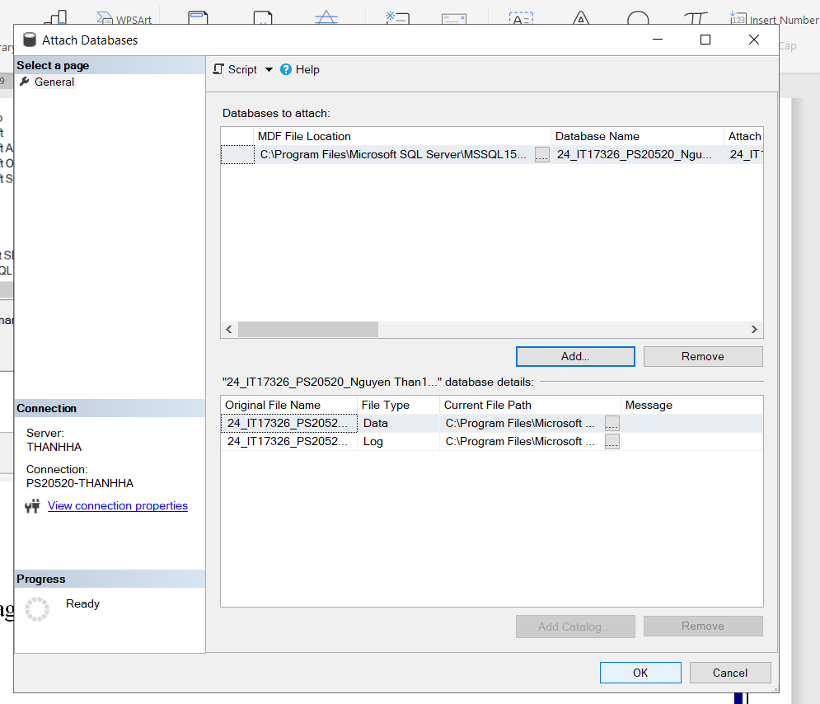

**Bai3 – lab1**

**Tạo Database Diagrams từ csdl QLDA**

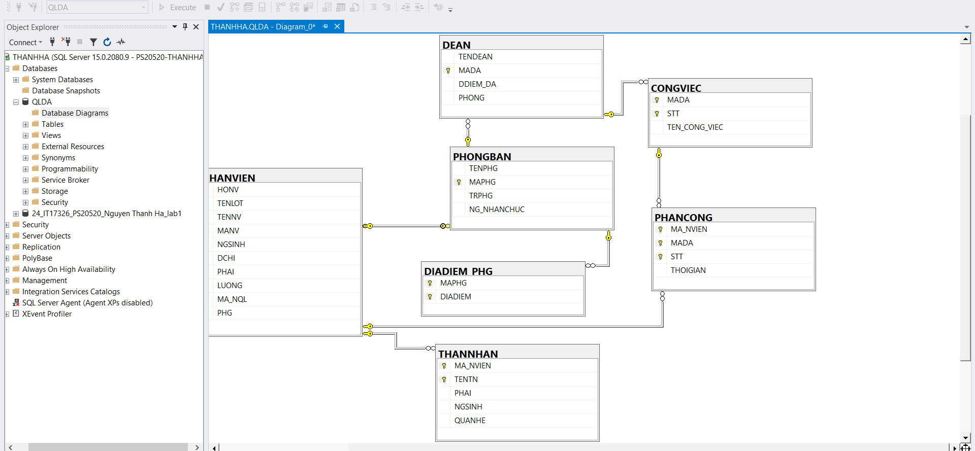

☞**Dựa vào dữ liệu và diagram của csdl QLDA thực hiện cac truy vấn đơn giản**

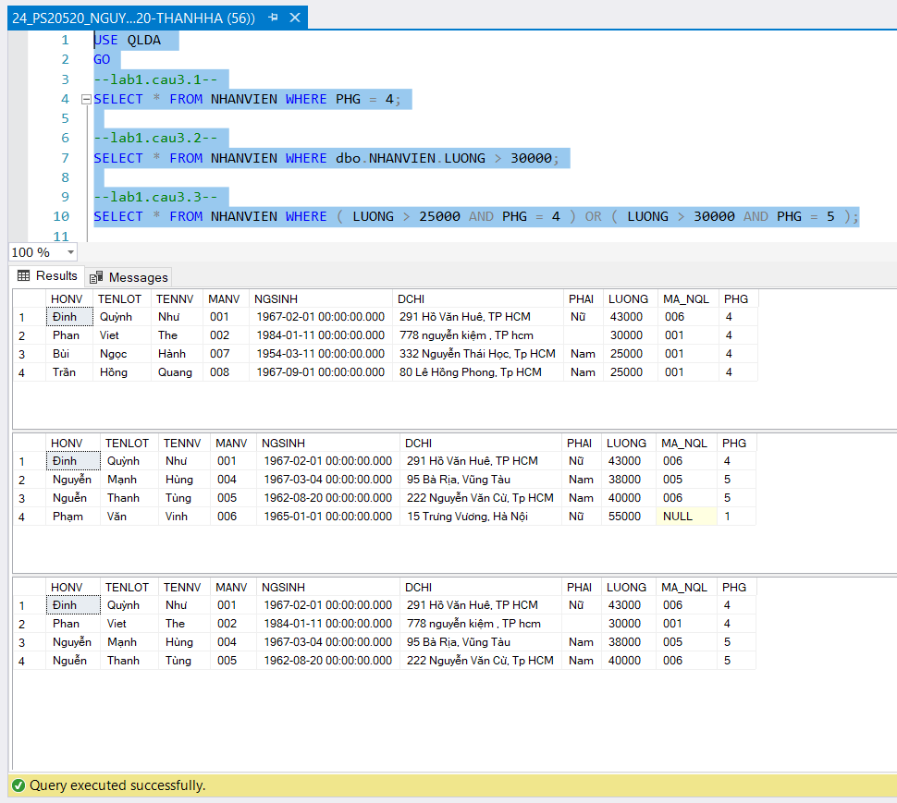

Lab1.cau3.1

Lab1.cau3.3

Lab1.cau3.2

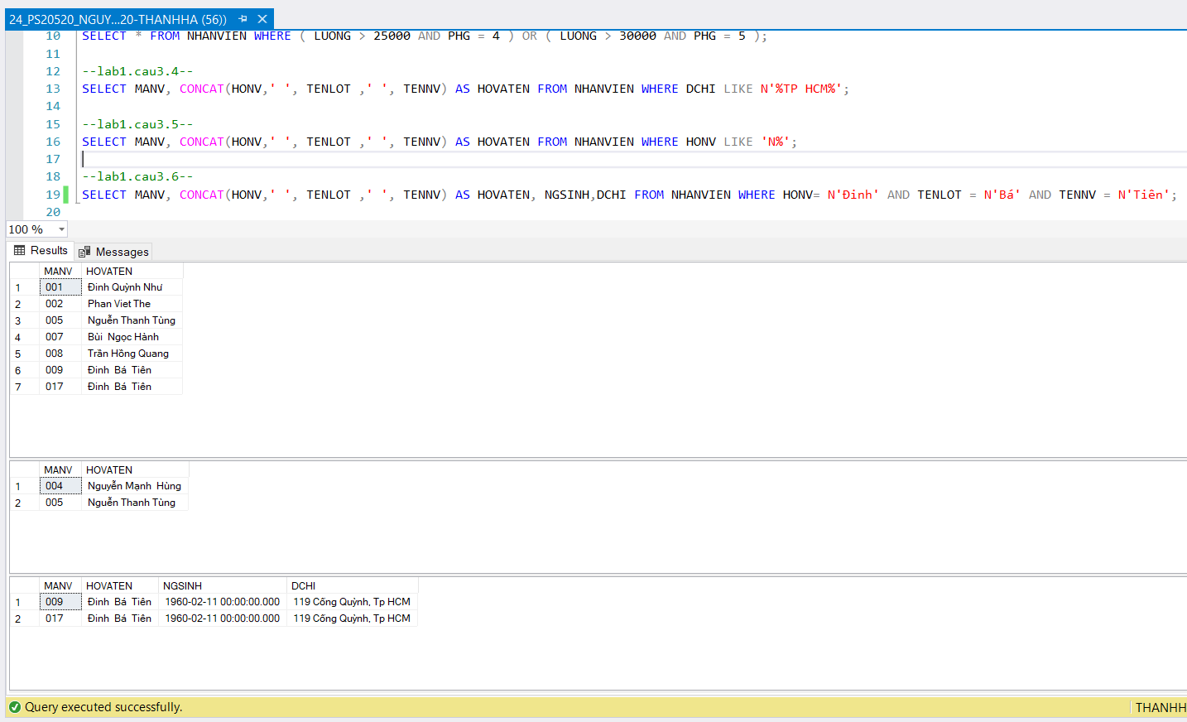

Lab1.cau3.6

Lab1.cau3.5

Lab1.cau3.4

**🙡 HẾT 🙣**